

TALLINNA LINNAVOLIKOGU
LIIGE

Hr Erki Korp
Nõmme linnaosa valitsus
Vabaduse pst 77 |  | 11. oktoober 2013 nr
Tallinn 11616
Nõmme elaniku murest
Lugupeetud linnaosavanem
Minu poole pöördus Nõmme elanik Valter Viidemaa seoses Kadaka puiesteel asuva Kalda bussipeatuse olukorraga.
Nimelt on ta saatnud 27. septembril Nõmme linnaosa valitsusse kirja koos pildiga bussipeatuse olukorrast (kiri ja pilt lisatud ka käesolevale kirjale). Bussipeatuses on probleemiks bussitasku osas olevad teeaugud. Teekatte kehva olukorra tõttu on saanud tavapäraseks, et vihmaste ilmadega pritsivad peatusesse sõitvad bussid peatuses olevad inimesed poriseks ja märjaks.
Minu poole pöördus Valter Viidemaa eelkõige seetõttu, et ta ei ole siiani saanud linnaosavalitsuselt tagasisidet oma kirjale.
Seoses sellega soovin teada, millal Nõmme linnaosa valitsus Valter Viidemaale vastab ning millal tehakse korda Kalda bussipeatuse bussitasku?

Lugupidamisega,
Õnne Pillak
Reformierakonna fraktsiooni esimees
Tallinna linnavolikogu
/allkirjastatud digitaalselt/

Lisa:

Valter Viidemaa kiri Nõmme linnaosa valitsusele:

From: viidemaa@hotmail.com
To: nomme@tallinnlv.ee
Subject: probleem bussipeatusega
Date: Fri, 27 Sep 2013 15:01:40 +0300
Austatud Nõmme Linnaosavalitsus
Meile teeb muret Kadaka teel asuv Kalda bussipeatuste seisukord vihmaste ilmade ajal. Eriti tuleks tähelepanu pöörata Nõmme poole suunduvat peatust. Põhjus seisneb selles, et seal on veelompide jada. Nüüd kui buss saabub peatusesse, on selge, et juht võtab hoo maha peatumiseks, kuid sellest ei piisa, et reisijad lompidest tekkivatest pritsmetest märjaks ei saaks, kuna seljataga on aed, mis takistab inimestel kaugemale hoiduda. Kui te ei soovi igapäevaselt mu keemilise puhastuse arveid, siis soovitan selle korda teha. Oleme väga tänulikud kui see kiiremas korras töösse võetakse!
Täname ette: bussireisijad!

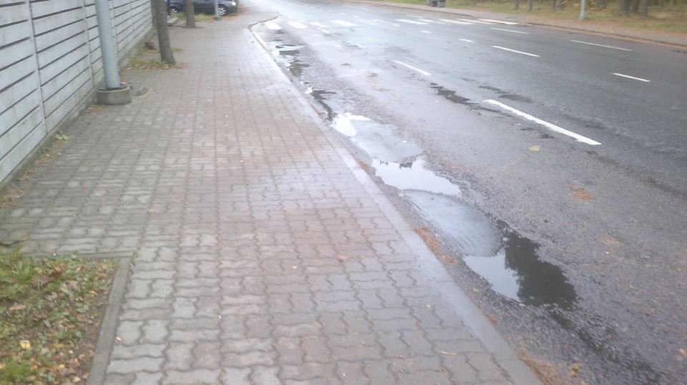
Pilt olukorrast Kalda bussipeatuses.

